Приложение № 1
к документации об аукционе на право
заключения договора купли-продажи
лесных насаждений

Предмет аукциона № 2

Начальная цена предмета аукциона: 128 951 руб. 97 коп.
Кадастровый номер: 21:06:000000:1517
Алатырское лесничество
Безднинское участковое лесничество

Номер лесного квартала |  | Номер лесотакса-ционного выдела-делянки | Площадь лесосеки, га | Хозяйство, преобла-дающая порода | Породы | Объем, куб. метров
 |  |  |  |  |  | Деловая |  |  |  | Дрова | Хворост-неликвид | Итого
 |  |  |  |  |  | Круп-ная | Сред-  няя | Мел-  кая | Итого | Дрова | Хворост-неликвид
118 |  | 4 | 1,6 | м/л | береза | 1 | 32 | 14 | 47 | 30 | 10 | 87
 |  |  |  |  | осина |  | 4 | 1 | 5 | 14 | 5 | 24
 |  |  |  |  | сосна | 4 | 26 | 19 | 49 | 16 | 9 | 74
 |  |  |  |  | итого | 5 | 62 | 34 | 101 | 60 | 24 | 185

ПЛАН ЛЕСНОГО УЧАСТКА
Местоположение: Чувашская Республика, Алатырское лесничество, Безднинское участковое лесничество, квартал 118

Вид разрешенного использования: заготовка древесины

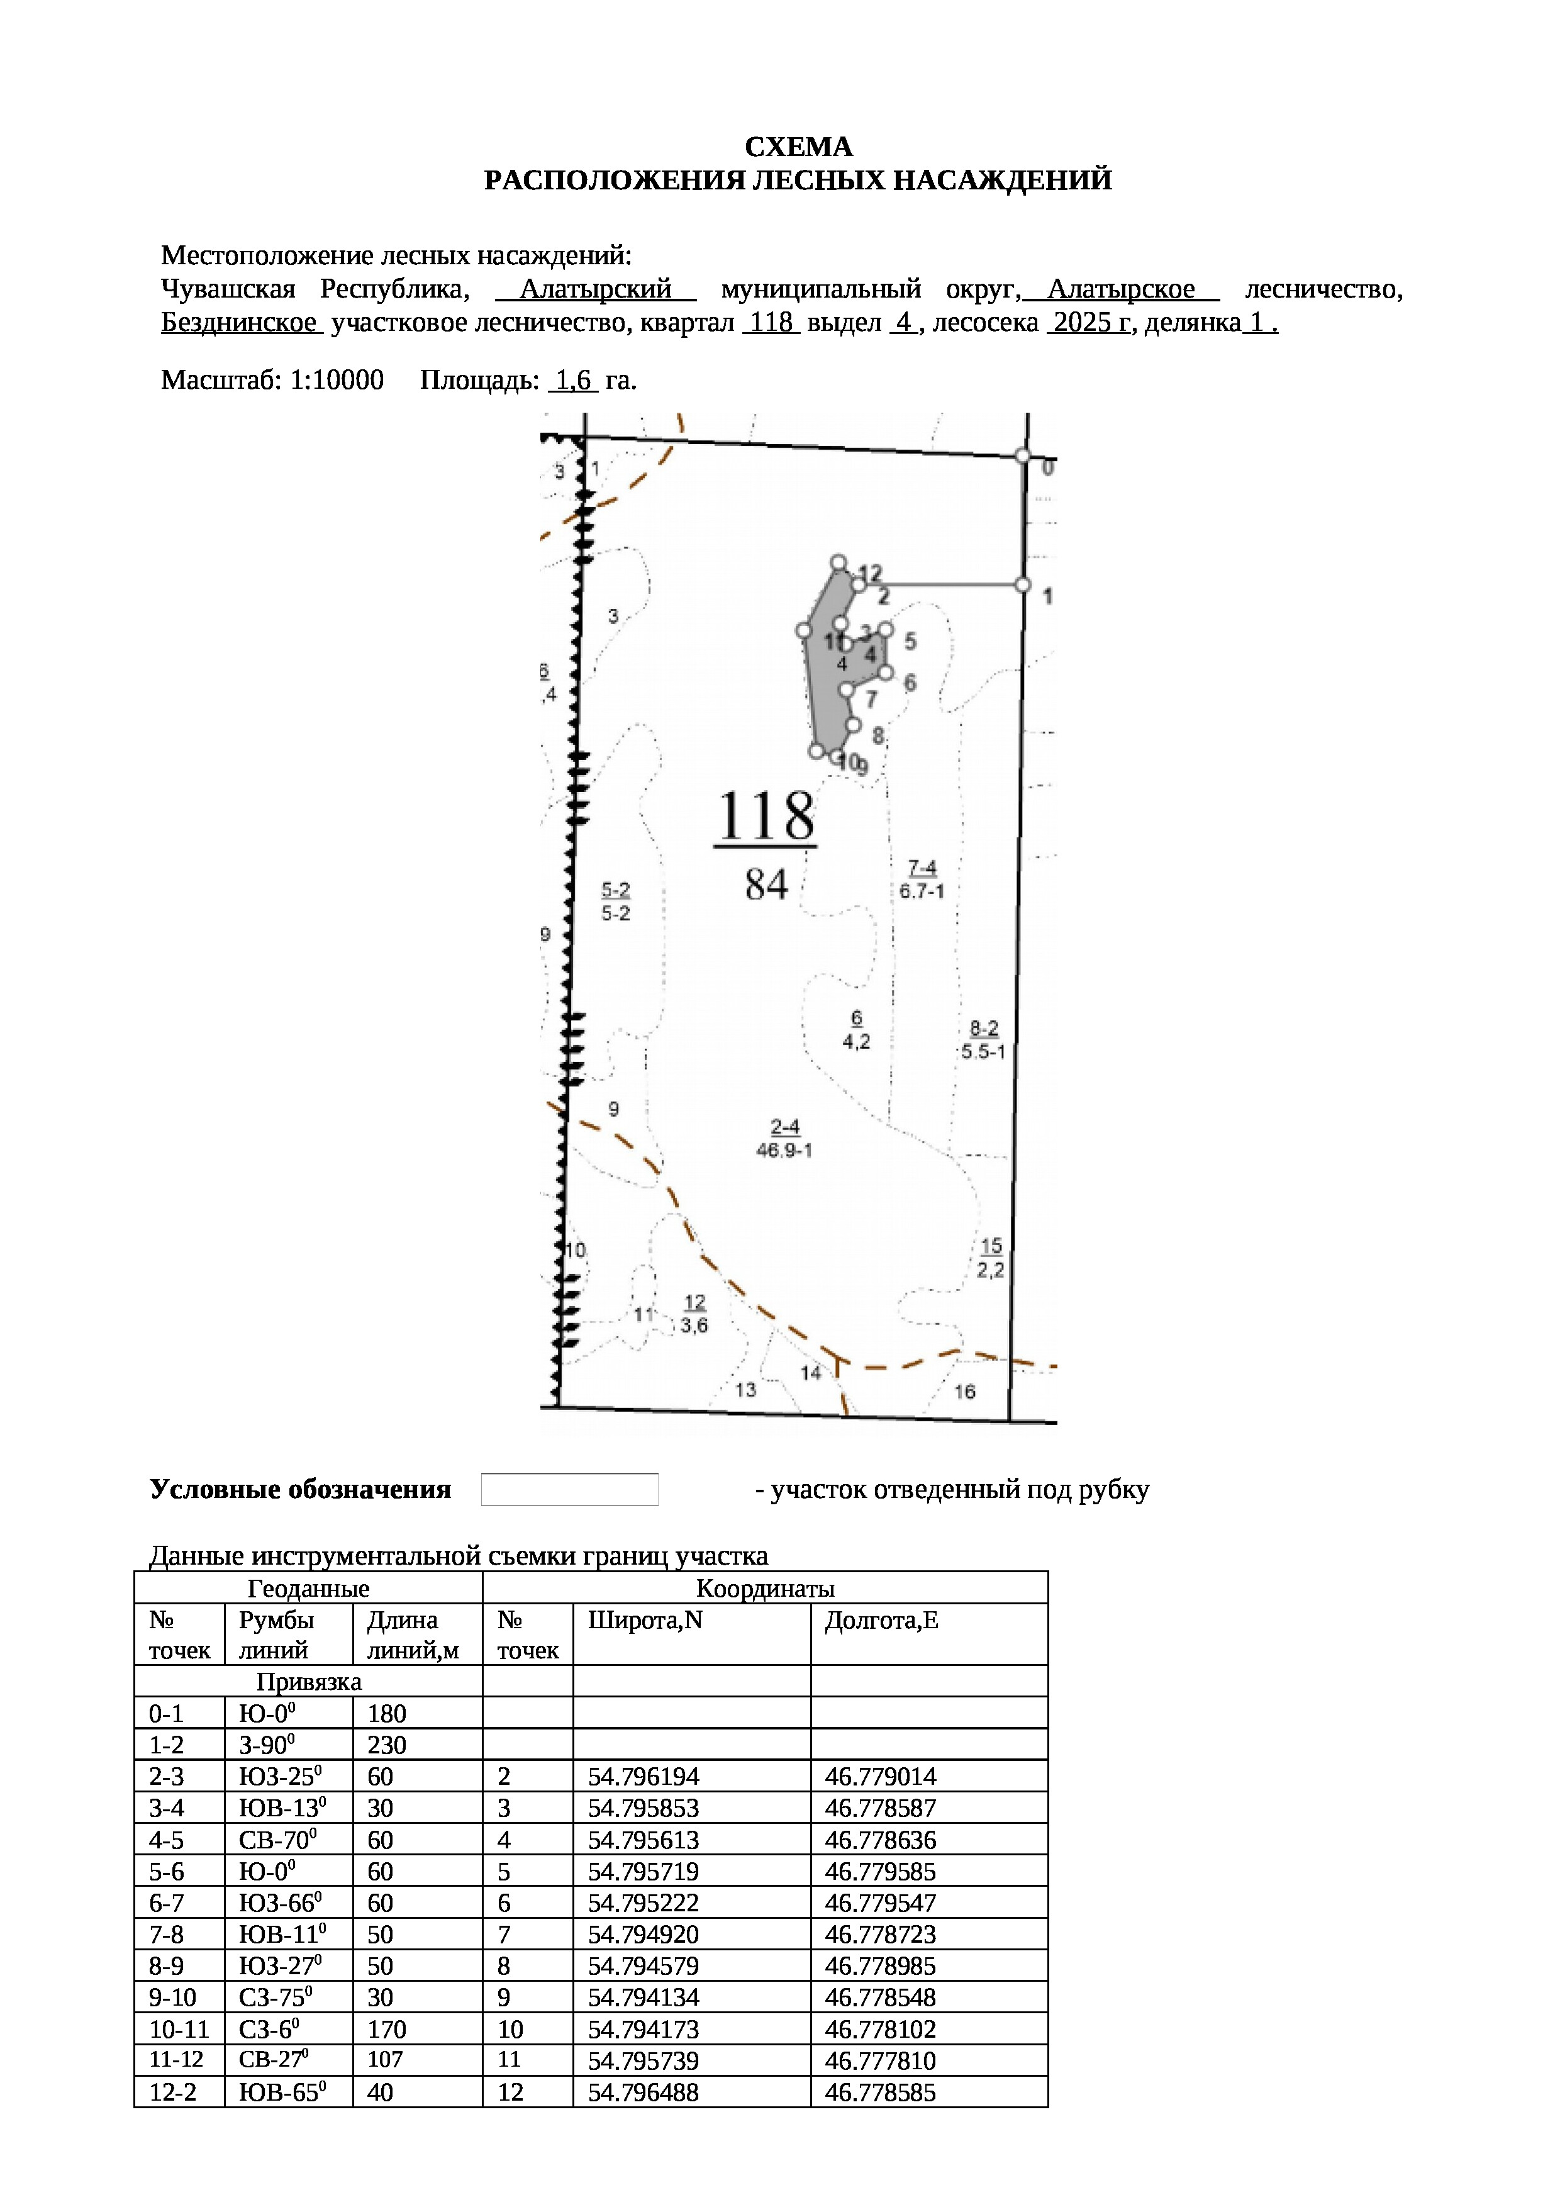

Таксационное описание лесных насаждений,
выставляемых на аукцион на право заключения
договора купли-продажи лесных насаждений
Наименование  участкового лесничества | №  кв. | №  выд. | Площадь,  га | Состав  насаждения | Возраст | Бони-  тет | Общий  запас вырубаемой древесины,  куб.м.
Безднинское | 118 | 4 | 1,6 | 5Б1Ос4С | 76 | 2 | 185

Характеристика лесных насаждений
га

Общая площадь - всего | в том числе
Общая площадь - всего | лесные земли |  |  |  |  | нелесные земли
Общая площадь - всего | покрытые лесной растительностью - всего | в том числе покрытые лесными культурами | лесные питомники, плантации | непокрытые лесной растительностью | итого | дороги | просеки | боло-та | дру-гие | ито-го
1,6 | 1,6 |  |  |  | 1,6

Целевое назначение лесов | Номер квартала (выдела) | Преобладающая порода | Площадь, га/  запас вырубаемой древесины, куб. м | в том числе по группам возраста древостоя, га / куб. м
 |  |  |  | молодняки | средневозрастные | приспевающие | спелые и перестойные
Безднинское участковое лесничество
Эксплуатационные леса | 118/4 | береза | 1,6/185 |  |  |  | 1,6/185

